Демонстрационный вариант диагностической работы по истории
для учащихся 5-х классов

При выполнении заданий 2–10 обведите кружком номер верного ответа. Ответы на другие задания запишите в указанном месте.

1
Расположите события в хронологической последовательности. Запишите цифры, которыми обозначены исторические события, в правильной последовательности в таблицу.

1) | возникновение персидской державы
2) | образование финикийских колоний
3) | правление Цинь Шихуанди
4) | создание законов Хаммурапи

Ответ:

2
Какая из дат в перечне является самой поздней в истории?

1) | 480 г. до н.э.
2) | 558 г. до. н.э.
3) | 27 г. до н.э.
4) | 74 г.

3
Прочтите отрывок из исторического источника и укажите имя правителя, о котором идет речь.
«…Он сорок лет первенствовал, он не менее 15 лет обладал непрерывной, единоличной властью, хотя должность стратега дается на один год. При такой власти он остался неподкупным, несмотря на то, что к денежным делам не относился безразлично.., ни на одну драхму не увеличил своего состояния против того, которое оставил ему его отец».

1) | Солон | 2) | Ликург | 3) | Перикл | 4) | Фемистокл

4
Для какой категории индийского общества боги установили следующие занятия: обучение, раздача и получение милостыни, жертвоприношение для себя и для других?

1) | воины | 2) | жрецы | 3) | земледельцы | 4) | князья

5
Небольшие самостоятельные города-государства в Древней Греции назывались

1) | полисами | 2) | метрополиями | 3) | провинциями | 4) | колониями

6
Прочтите отрывок из исторического источника и укажите страну, о которой идет речь.
«Того, кто посмеет унести эти таблицы...
пусть покарают своим гневом Ашшур и Бэллит,
а имя его и его наследников пусть
будет предано забвению в этой Стране».

1) | Персия | 2) | Ассирия | 3) | Греция | 4) | Египет

7
Гаю Юлию Цезарю принесло славу полководца

1) | подавление восстания Спартака
2) | согласие на утверждение земельного закона
3) | покорение Заальпийской Галлии
4) | разрушение Коринфа и Карфагена

8
В Древней Финикии впервые в истории научились

1) | производить бумагу
2) | выращивать рис
3) | изготавливать прозрачное стекло
4) | делать порох

9
Установите соответствие между понятием и его значением: к каждому элементу первого столбца подберите соответствующий элемент из второго столбца.

 | ПОНЯТИЕ |  | ЗНАЧЕНИЕ
А) | латины | 1) | простой народ, который не имел политических прав
Б) | патриции | 2) | племя, жившее на месте, где был основан Рим
В) | ликторы | 3) | воины, охранявшие царя
 |  | 4) | потомки древнейших жителей Рима

Запишите в таблицу цифры под соответствующими буквами.

А | Б | В

10
Укажите принцип, объединяющий эти слова: Деметра, Аид, осенний листопад, весеннее пробуждение природы.

1) | это боги и явления природы, известные грекам
2) | Деметра и Аид были богами, по воле которых происходила смена времен года
3) | мифом о Деметре, ее дочери и Аиде греки объясняли смену времен года
4) | Это боги и явления природы, не известные грекам

11
Решите хронологическую задачу. Итог запишите в ответе.
В 221 г. до н.э. правитель древнего царства объединил разрозненные государства под своей властью. Это государство просуществовало всего 14 лет и распалось через 3 года после смерти правителя. В каком году умер правитель?
Ответ: _______________

12
Причина поражения восстания Спартака –

1) | предательство карфагенян
2) | уход восставших из Италии
3) | гибель Спартака во время штурма Везувия
4) | раскол в войске восставших

13
После окончания Второй Пунической войны был подписан мирный договор, по которому

1) | Карфаген лишился всех владений за пределами Африки
2) | Рим лишился права на владение Сицилией
3) | Карфаген обязался выдать Риму военный флот и боевых слонов
4) | Рим должен был заплатить Карфагену большую сумму денег

14
Установите соответствие между памятником культуры и городом, страной, где он находился: к каждому элементу первого столбца подберите соответствующий элемент из второго столбца.

ПАМЯТНИК КУЛЬТУРЫ | СТРАНА, ГОРОД
Г) Статуи крылатых быков
  А) | Колизей
  Б) | Парфенон
  В) | пирамида Хеопса
  1) | Афины
  2) | Египет
  3) | Рим
  4) | Индия
 | 5) Ассирия

Запишите в таблицу цифры под соответствующими буквами.

А | Б | В | Г

15

Какое сражение, героем которого был царь Леонид, обозначено на карте цифрой 1?
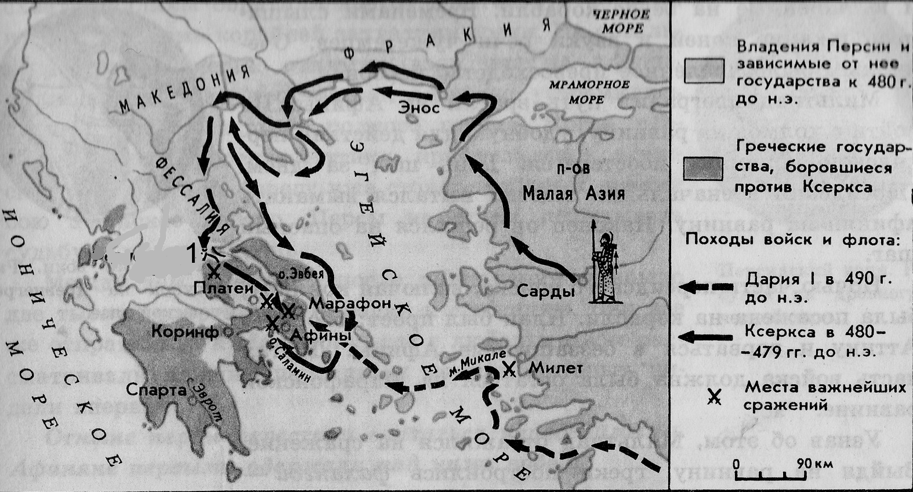

1) | Марафонское сражение
2) | Сражение в Фермопильском ущелье
3) | Битва при Платеях
4) | Саламинское сражение

Прочитайте текст и выполните задания 16–19.

Первые игры состоялись в 776 г. до н.э., и затем проводились раз в четыре года по строго определенным правилам. Гонцы оповещали страну о времени проведения игр и установлении на это время священного мира. Принимать участие в состязаниях могли только полноправные граждане. Женщинам на выступлениях атлетов присутствовать запрещалось.
В первый день проводились торжественные жертвоприношения в честь Зевса, а затем начинались состязания по 15 видам спорта, главными из которых считались бег на короткие и длинные дистанции, метание копья и диска, прыжки, борьба, кулачный бой, гонки на колесницах. Для увеличения длины прыжка пользовались гантелями из камня или металла. В момент прыжка руки с гантелями выбрасывались вперед. Прыжки сопровождались музыкой. Она помогала участникам состязаний соблюдать ритм. Музыка вообще была обязательна для соревнований. Интересным было состязание колесниц, запряженных четверкой лошадей. Оно проходило на ипподроме. Победителем считался не наездник, а владелец лошадей.
Специальная комиссия следила за тем, чтобы все правила игр соблюдались. Запрещалось спорить с судьями, или подкупать их, за это наказывали плетью. Победители награждались лавровыми венками.
Победа на играх воспринималась как успех всего полиса. Поэтому победителя встречали с необыкновенной торжественностью. Его осыпали всяческими почестями и привилегиями, в его честь поэты слагали гимны.

16
Озаглавьте текст.

Ответ: _________________________________________________________

17
Какие из следующих положений о правилах проведения состязаний верны? Найдите в приведенном ниже списке три верных положения и запишите цифры, под которыми они указаны (в порядке возрастания).

1) Участникам состязаний разрешалось спорить с судьями.
2) На время игр устанавливался священный мир.
3) Состязание колесниц проходило на стадионе.
4) Музыка была обязательна для соревнований.
5) Победителя награждали серебряной медалью.
6) Женщинам запрещалось присутствовать на выступлении атлетов.

Ответ:

18
Чтобы кратко пересказать текст, составьте план своего выступления. План должен содержать не менее трех пунктов.
_______________________________________________________________________________________________________________________________________________________________________________________________________________________________________________________________________________________________________________________________________________________________________________________________________________________________________________________________________________________________________________________________

19
Составьте на основе содержания текста 3 вопроса для исторической викторины.
______________________________________________________________________________________________________________________________________________________________________________________________________________________________________________________________________________________________________________________________________________________________________________________________________________________________________________________________________________________________________________________________________________________________________________________________________________________________________________________
Система оценивания результатов выполнения
диагностической работы

Задания 2–8, 10-13, 15-16 оцениваются в 1 балл. Задания 1, 9, 14, 17 оцениваются в 2 балла (один балл выставляется в случае, если в представленном ответе один символ указан ошибочно или дан неполный ответ). Ответ на задания 16, 18-19 оценивается в соответствии с критериями оценивания.

Правильные ответы:

№  задания | Ответ | Балл
1 | 4213 | 2
2 | 4 | 1
3 | 3 | 1
4 | 2 | 1
5 | 1 | 1
6 | 2 | 1
7 | 3 | 1
8 | 3 | 1
9 | 243 | 2
10 | 3 | 1
11 | 210г до н.э | 1
12 | 4 | 1
13 | 1 | 1
14 | 3125 | 2
15 | 2 | 1
17 | 246 | 2
Критерии оценивания заданий с развёрнутым ответом

16
Содержание верного ответа
(допускаются иные формулировки, не искажающие смысл ответа)
Возможный вариант ответа:
Олимпийские игры
Могут быть приведены другие формулировки названия текста.
Указания к оцениванию | Баллы
Приведен корректный заголовок для текста | 1
Другие варианты ответа | 0
Максимальный балл | 1

18
Содержание верного ответа
(допускаются иные формулировки, не искажающие смысл ответа)
Возможный вариант ответа:
Примерный план:
1. Начало олимпийских игр
2. Виды состязаний
3. Правила проведения игр
4. Награждение победителей
5. Значение Олимпийских игр
Могут быть приведены другие варианты плана
Указания к оцениванию | Баллы
Даны любые три пункта плана | 3
Даны любые два пункта плана | 2
Дан один пункт плана | 1
Пункты плана не соответствуют тексту, или не сформулированы | 0
Максимальный балл | 3

19
Содержание верного ответа
(допускаются иные формулировки, не искажающие смысл ответа)
Примерные вопросы.
1.Когда прошли первые игры?
ИЛИ
Назовите дату первых игр.
ИЛИ
Как часто проводились игры?
2. Кто принимал участие?
3. Какие были виды состязаний?
4. Где проходили состязания колесниц?
5. Какие были особенности прыжков в длину?
6. Чем награждали победителя?
7. Какими почестями и привилегиями награждали победителя?
Могут быть приведены другие корректные формулировки ответа.
Указания к оцениванию | Баллы
Сформулированы любые три вопроса, соответственно тексту. | 3
Сформулированы любые два вопроса, соответственно тексту. | 2
Сформулирован один вопрос, соответственно тексту. | 1
Ни один из сформулированных вопросов не соответствует тексту. | 0
Максимальный балл | 3

